Список рекомендованной литературы
на Открытый семейный конкурс рисунков «Мама, почитай мне, а я нарисую»,
тематическая ступень - «Приключения в библиотеке»
(носит рекомендательный характер, вы можете самостоятельно выбрать книгу для конкурса)

Данный список составила Баева Наталья Анатольевна,
педагог из Гатчины, автор книг «Рождение читателя» и «Злободневная классика».

ОТЕЧЕСТВЕННАЯ ЛИТЕРАТУРА
№ | Обложка | Название и автор | Аннотация
1 | 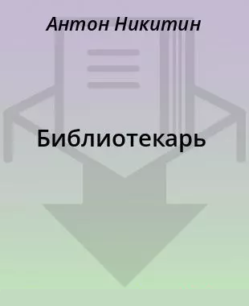 | «Библиотекарь» Никитин Антон | Старенький библиотекарь почти ослеп – но не потерял интереса к своему делу. И когда в библиотеку поступил дар некоего магната с Кипра – собрание средневековых арабских рукописей, он счастлив. Но тут – появляется таинственный незнакомец и убеждает одну из книг уничтожить. Потому что многотомное сочинение, оказавшись в полном сборе, может вызвать конец света.
2 | 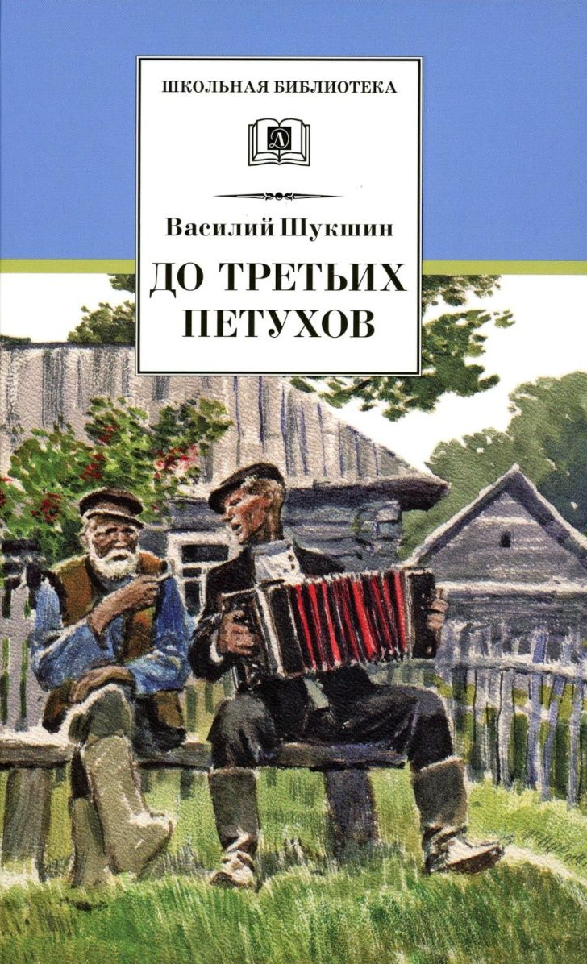 | «До третьих петухов» Шукшин Василий Макарович | Библиотека – это место где случаются чудеса. Здесь литературные персонажи оживают, общаются, переживают новые приключения. И не только герои, не только милые и приятные люди, но и очень даже вредные! Конфликты здесь возможны на ровном месте, на почве «отсутствия взаимопонимания интеллигенции и народа». Хотя почему так уж трудно найти общий язык Бедной Лизе и Ивану?
3 | 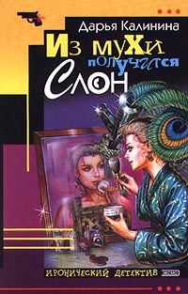 | «Из мухи получился слон» Калинина Дарья Александровна | «Героиня» рассказа – Российская национальная библиотека (РНБ). Ожидали «настоящего» преступления – нашли между стеллажей пару связанных жуликов. Да, здесь удобно прятаться и прятать, да, библиотека – идеальный фон для повествования таинственного и зловещего, но какой же это огромный слой культуры. И какой интересный срез общества найдет читатель в этой книге.
4 | 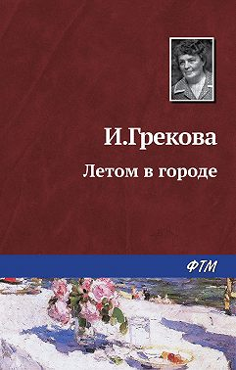 | «Летом в городе» Грекова Ирина (Вентцель Елена Сергеевна) | Обычное, казалось бы, мероприятие – библиотечная конференция. Читатели послушают рассказы о новых книгах и авторах, обменяются мнениями, поговорят между собой на высокие темы. Но Валентина Степановна, заведующая библиотекой, точно знает: самые интересные разговоры будут после. После официальной части – на улице, на набережной, на садовых скамейках. Люди сами не понимают, не могут объяснить словами, что именно им дарит книга – не привыкли говорить о чувствах, о душе.
5 | 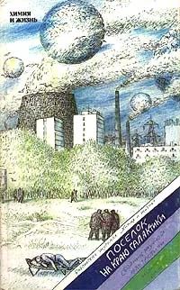 | «Посёлок на краю галактики» Брайдер Юрий Михайлович | Участковый инспектор Валерий Михайлович до сих пор имел дело с воришками и жуликами – а тут космические пришельцы! Невидимые для всех, кто не отличает добро от зла. Оказывается, пришельцев видят всего три человека в селе! Остальные полагают, что инспектор из ума. И пришлось Валерию Михайловичу отправиться в библиотеку за никогда прежде не читаной фантастикой. И пообщаться с клубом книголюбов, и даже с писателем-фантастом.
6 |  | «Слёзы вещей» Шерин Алексей | Что за феномен культуры – библиотека? Это ведь одновременно и собрание-хранилище, и рабочий инструмент, и особым образом организованное пространство. Но насколько книга может быть личной, если она обычно переживает своего хозяина? Все эти надписи на книгах, экслибрисы. И не являются ли все книги частью великой Мировой библиотеки?
7 |  | «Человек читающий» Составитель Бэлза Святослав Игоревич | Рассказы писателей 20 века о роли книги в жизни человека и общества. Издание 1983 года проиллюстрировано экслибрисами, фотографиями, карикатурами.
8 | 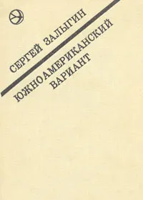 | «Южноамериканский вариант» Залыгин Сергей Павлович | Ирина Викторовна считает свою жизнь серенькой, незадавшейся. В 45 лет – библиотекарь в технической библиотеке при НИИ. Коллектив женский, обязаны носить унылую униформу, ни у кого никаких событий! Появление каждого интересного читателя – мужчины здесь воспринимается надеждой на Явление Рыцаря.

ИНОСТРАННАЯ ЛИТЕРАТУРА
№ | Обложка | Название и автор | Аннотация
1 | 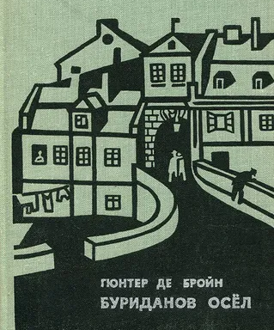 | «Буриданов осёл» Де Бройн Гюнтер | Библиотека – маленький замкнутый мир, сотрудников в ней немного, интересы у них общие. В таком коллективе должны царить мир и гармония. Карл Эрп, библиотекарь, полагает, что будни и праздники должны быть общими, но оказывается – и здесь надо учитывать психологию.
2 |  | «Библиотечная полиция» Кинг Стивен | У Сэма Пилбса панический страх перед библиотекой. Уверенность, что библиотека – дом чудища. Он слышал легенды о библиотечной полиции. И заблудиться можно среди стеллажей, и растеряться под взглядами строгих библиотекарей, и даже испытать необъяснимое чувство вины за то, что давно ничего не читаешь. И мудрые афоризмы на стенах заставляют чувствовать себя не слишком мудрым
3 | 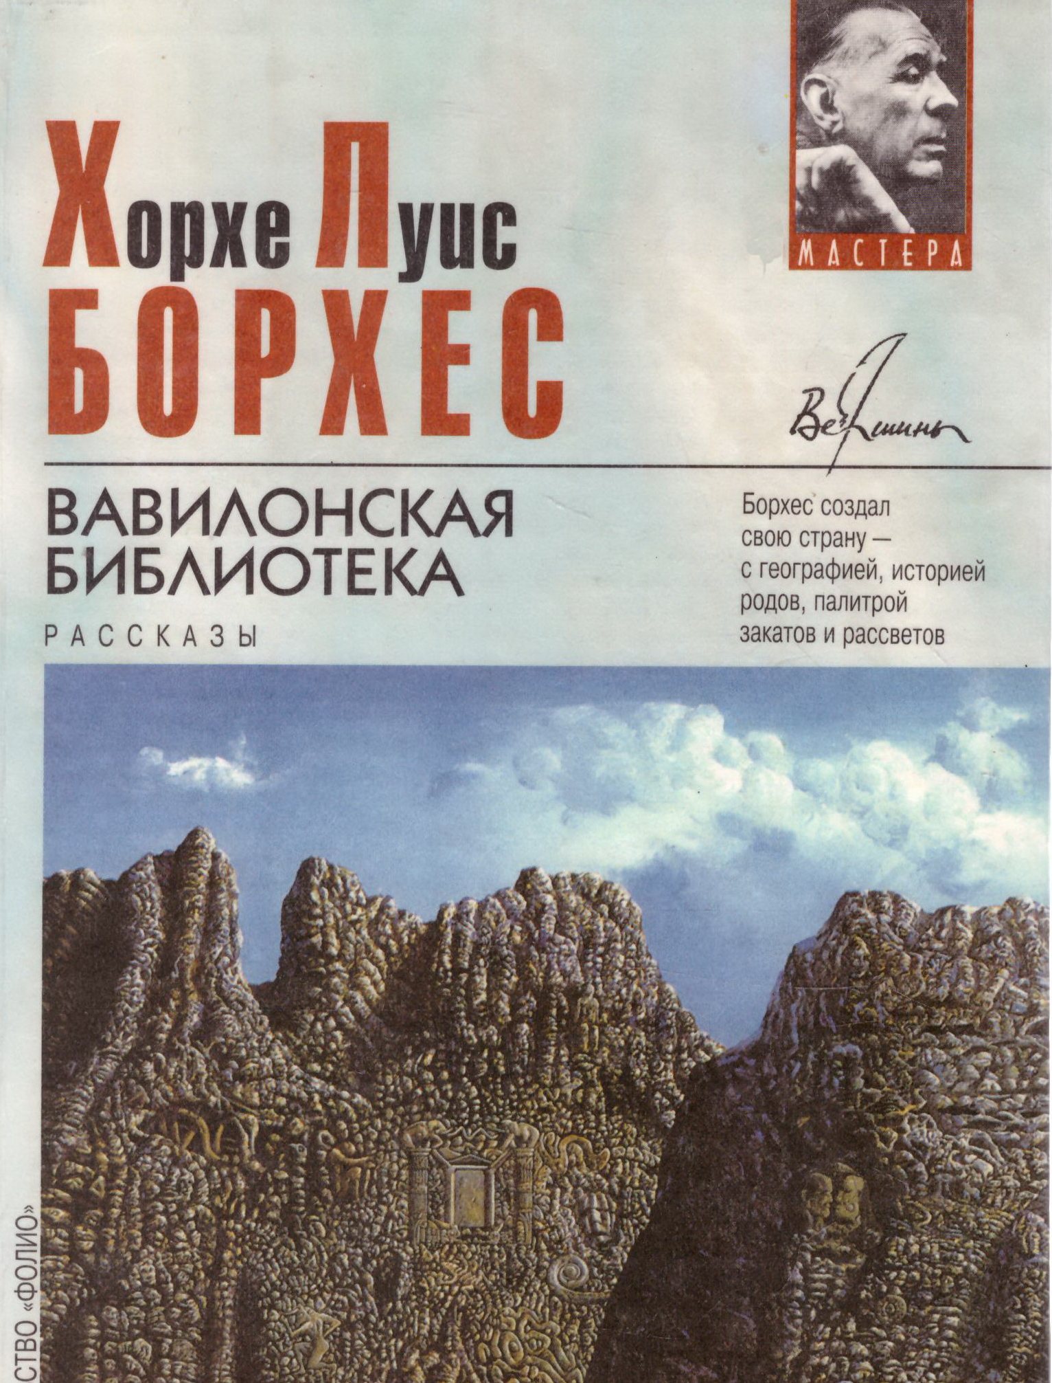 | «Вавилонская библиотека» Борхес Хорхе Луис | Библиотека-вселенная, в которой почти нет пустоты, а порядок строгий настолько, что способен свести с ума: трудно жить там, где всё предопределено абсолютно. И порой заголовки книг ничего не говорят об их содержании.
4 | 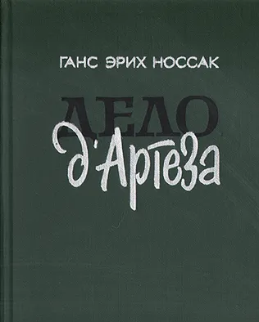 | «Дело д’Артеза» Носсак Ганс Эрих | Послевоенная Германия, ФРГ. Атмосфера всеобщей слежки и подозрительности. Как в этом мире ещё существуют библиотеки – самые тихие и неприметные учреждения, обладающие, однако, немалым влиянием на умы? Не являются ли они тайными явками для заговорщиков? А если нет – что можно подумать о людях, которые проводят время среди книг?
5 |  | «Имя Розы» Эко Умберто | Монастырская библиотека, наполненная старинными фолиантами, подобна лабиринту. Здесь возможны и великие открытия и прозрения. «Библиотека рождена для защиты книг – а сейчас она живёт для их погребения. Но благо книги в том, чтоб её читали!» - так рассуждает гуманист Вильгельм. Читатель решит, должна ли библиотека быть воспитателем, помогающим отличить истину ото лжи, добро от зла.
6 |  | «Книжный человек» Гессе Герман | Каково место книги в жизни человека? Герой рассказа воспитан на заоблачных образцах античности, его мир прекрасен и гармоничен, но ограничен настолько, что однажды это становится ясно ему самому. Во сне увидел себя со стороны: он строил огромное здание из книг, похожее одновременно на крепость и на тюрьму.
7 | 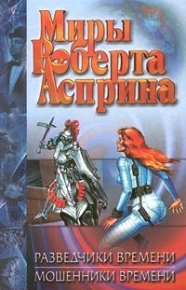 | «Мошенники времени» Асприн Роберт Линн | Таинственные «врата» соединяют между собой разные эпохи. Одни люди с радостью покупают билет в Прошлое, для других прогулка в прошлые века – экстремальное приключение. Но прежде, чем отправиться в другое время, надо же о нём узнать как можно подробнее? И библиотека становится местом встречи туристов – и гидов, авантюристов – и учёных. Здесь разрабатывают великие комбинации с прошлыми спортивными рекордами, здесь вычисляют лучшие эпохи для разных свершений. А для гостя из прошлого, гладиатора, библиотека – это место, где «боги сошли с ума»: именно так воспринял он общение людей с «говорящими ящиками».
8 | 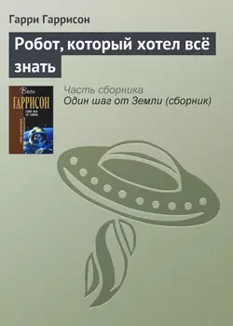 | «Робот, который хотел всё знать» Гаррисон Гарри | Файлеры – это роботы усовершенствованной конструкции: они наделены некоторыми человеческими чертами. Иначе не могли бы работать в библиотеках: просто памяти и выносливости здесь недостаточно. В научных отделах они ориентируются вполне, но вот в художественных роботам совсем неочевидна логика человеческих поступков. Особенно чувств.

* Конкурс состоит из тематических ступеней и проводится с декабря 2022 года. Для каждой тематической ступени определено своё Положение с указанием тематики книг и рисунков. Каждые 2-3 месяца мы объявляем новую тему! В настоящее время идёт тематическая ступень - «Приключения в библиотеке».

